ПРЕСС - РЕЛИЗ

Случаи возврата документов без рассмотрения
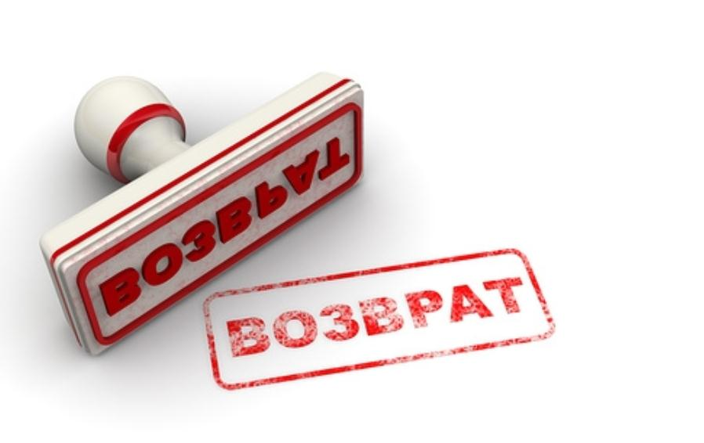
Красноярск 18 июля 2017 года - Действующее законодательство в части государственного кадастрового учета и (или) государственной регистрации прав устанавливает случаи, когда представленные документы возвращаются заявителю без рассмотрения.
В частности, если заявление и документы представлены на бумажном носителе и имеют подчистки либо приписки, зачеркнутые слова и иные не оговоренные в них исправления или если документы, написанные карандашом, имеют серьезные повреждения и не позволяют однозначно истолковать их содержание.
Будут возвращены заявление и документы, представленные в форме электронных документов, электронных образов документов в формате, не соответствующем формату, установленному органом нормативно-правового регулирования.
Также вернут без рассмотрения заявление о государственном кадастровом учете и (или) государственной регистрации прав, которое не подписано заявителем в соответствии с законодательством Российской Федерации.
Кроме того, заявление не будет рассмотрено, если документ об уплате государственной пошлины не был представлен заявителем, и информация об уплате государственной пошлины за осуществление государственной регистрации прав по истечении пяти дней с даты подачи соответствующего заявления отсутствует в Государственной информационной системе о государственных и муниципальных платежах.
Останется без рассмотрения заявление и в случае если в Едином государственном реестре недвижимости (ЕГРН) содержится отметка о невозможности государственной регистрации перехода права, ограничения права и обременения объекта недвижимости без личного участия собственника объекта недвижимости (его законного представителя), и заявление на государственную регистрацию прав представлено другим лицом.
Подводя итог, рекомендуем заявителям подходить к делу представления документов более ответственно, так как это позволит избежать неоправданных потерь времени.

